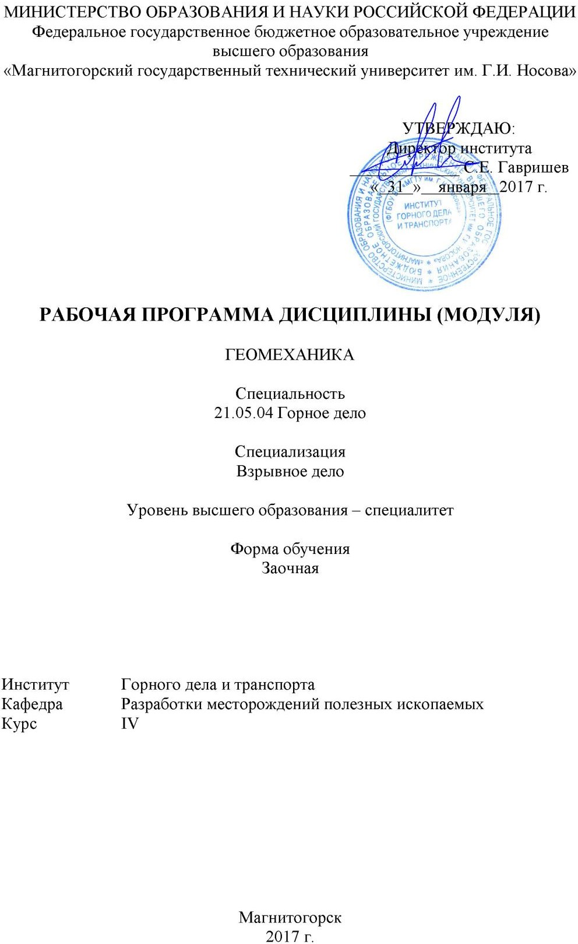

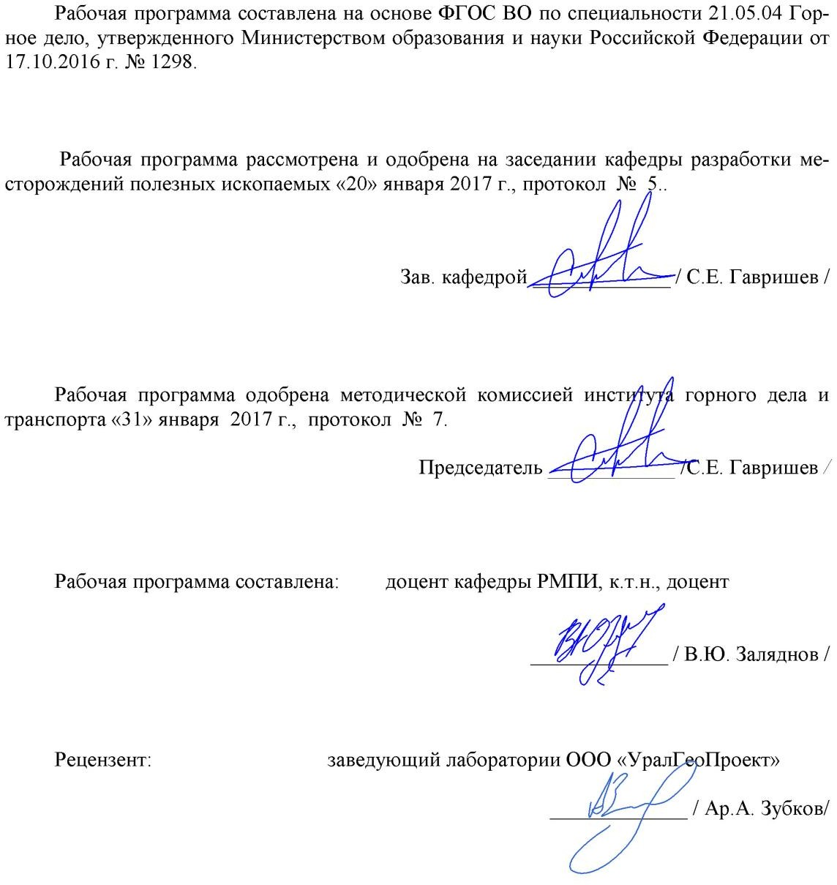



# 1 Цели освоения дисциплины

Целями освоения дисциплины (модуля) «Геомеханика» являются:

* подготовка студентов умению прогнозировать деформации массива и использованию инженерных методов управления горным давлением.
* развитие у студентов личностных качеств, а также формирование профессиональных компетенций в соответствии с требованиями ФГОС ВО по специальности 21.05.04 Горное дело.

# Место дисциплины в структуре образовательной программы подготовки специалиста

Дисциплина «Геомеханика» входит в базовую часть блока 1 образовательной программы.

Для изучения дисциплины необходимы знания (умения, владения), сформированные в результате изучения таких дисциплин как «Математика», «Физика», «Геология»,

«Сопротивление материалов», «Открытая разработка МПИ».

Знания (умения, владения), полученные при изучении данной дисциплины будут необходимы при освоении дисциплин: «Планирование открытых горных работ»,

«Проектирование карьеров».

# Компетенции обучающегося, формируемые в результате освоения дисциплины и планируемые результаты обучения

В результате освоения дисциплины «Геомеханика» обучающийся должен обладать следующими компетенциями:

|  |  |
| --- | --- |
| Структурный элемент компетенции | Планируемые результаты обучения |
| **ОПК-9**  владением методами анализа, знанием закономерностей поведения и управления свойствами горных пород и состоянием массива в процессах добычи и переработки твердых полезных ископаемых, а также при строительстве и эксплуатации подземных сооружений | |
| Знать | * физико-механические свойства и классификации горных пород и характеристики породных массивов * методы испытаний горных пород и строительных материалов * основные закономерности развития деформаций откосов открытых выработок |
| Уметь: | * Использовать справочную литературу для определения свойств горных пород и устойчивых параметров выработок * проводить испытания горных пород и строительных материалов при исследовании их физико-механических свойств, обосновывать параметры устойчивых выработок * анализировать инженерно-геологические условия разработки месторождений, обосновывать параметры устойчивых откосов бортов и уступов карьеров, определять запас устойчивости откосов открытых горных выработок и отвалов |
| Владеть: | * современными методами исследования физико-механических свойств горных пород и строительных материалов; * геомеханическими методами обоснования высоты и угла откосов; * современными методами оценки устойчивости откосов уступов и бортов карьеров; |

# Структура и содержание дисциплины

Общая трудоемкость дисциплины составляет 4 зачетных единиц, 144 акад. часов, в том числе:

* контактная работа – 15 акад. часов;
  + аудиторная – 14 акад. часов;
  + внеаудиторная – 1 акад. часов
* самостоятельная работа – 125,1акад. часов;

- подготовка к зачету - 3,9.

|  |  |  |  |  |  |  |  |  |
| --- | --- | --- | --- | --- | --- | --- | --- | --- |
| Раздел дисциплины | Курс | Аудиторная контактная работа (в акад. часах) | | | Самостоятельная раб. (в акад. часах) | Вид самостоятельной работы | Форма текущего контроля успеваемости и промежуточной аттестации | Код и структурный элемент компетенции |
| лекции | Лаборат. занятия | практич. занятия |
| 1. Раздел Введение. |  |  |  |  |  |  |  |  |
| 1.1. Цели и задачи дисциплины, связь со смежными дисциплинами | 4 | 0,3 | 1 |  | 6,25 |  |  |  |
| 1.2. Современные тенденции развития геомеханики | 4 | 0,3 | 1 |  | 6,25 |  |  |  |
| Итоги по разделу |  | **0,6** | **2** |  | **12,51** |  |  |  |
| 2. Горное давление |  |  |  |  |  |  |  |  |
| 2.1 Основные понятия | 4 | 0,3 | 1 |  | 6,25 | Подготовка к тестированию | Тестирование | ОПК-9 -  зув; |
| 2.2 Формы проявления | 4 | 0,3 | 1 |  | 6,25 | Подготовка к  тестированию | Тестирование | ОПК-9 -  зув; |
| Итоги по разделу |  | **0,6** | **2** |  | **12,51** |  |  |  |

|  |  |  |  |  |  |  |  |  |
| --- | --- | --- | --- | --- | --- | --- | --- | --- |
| 3. Свойства пород |  |  |  |  |  |  |  |  |
| 3.1 Физические и механические свойства | 4 | 0,15 | 1/1И |  | 3,13 | Подготовка к тестированию | Тестирование | ОПК-9 -  зув; |
| 3.2 Методы определения механических  свойств | 4 | 0,15 | 1/1И |  | 3,13 | Подготовка к  тестированию | Тестирование | ОПК-9 -  зув; |
| 3.3 Паспорт прочности | 4 | 0,15 | 1 |  | 3,13 | Подготовка к тестированию | Тестирование | ОПК-9 -  зув; |
| 3.4 Прочность пород в массиве | 4 | 0,15 | 1 |  | 3,13 | Подготовка к тестированию | Тестирование | ОПК-9 -  зув; |
| Итоги по разделу |  | **0,6** | **4** |  | **12,51** |  |  |  |
| 4. Деформационные свойства |  |  |  |  |  |  |  |  |
| 4.1 Упругие свойства | 4 | 0,15 |  |  | 3,13 | Подготовка к тестированию | Тестирование | ОПК-9 -  зув; |
| 4.2 Пластические характеристики | 4 | 0,15 |  |  | 3,13 | Подготовка к  тестированию | Тестирование | ОПК-9 -  зув; |
| 4.3 Реалогические свойства | 4 | 0,15 |  |  | 3,13 | Подготовка к тестированию | Тестирование | ОПК-9 -  зув; |
| 4.4 Компрессионные свойства | 4 | 0,15 |  |  | 3,13 | Подготовка к тестированию | Тестирование | ОПК-9 -  зув; |
| Итоги по разделу |  | **0,6** |  |  | **12,51** |  |  |  |
| 5. Напряженное состояние массива |  |  |  |  |  |  |  |  |
| 5.1 Напряженное состояние нетронутого массива | 4 | 0,12 |  |  | 2,5 | Подготовка к тестированию | Тестирование | ОПК-9 -  зув; |
| 5.2 Напряженное состояние наклонной  площадки в нетронутом массиве | 4 | 0,12 |  |  | 2,5 | Подготовка к  тестированию | Тестирование | ОПК-9 -  зув; |
| 5.3 Круг Мора. Свойства Круга Мора. | 4 | 0,12 |  |  | 2,5 | Подготовка к тестированию | Тестирование | ОПК-9 -  зув; |
| 5.4 Напряженное состояние приоткосного  массива | 4 | 0,12 |  |  | 2,5 |  |  |  |
| 5.5 Напряженное состояние наклонной площадки в приоткосном массиве | 4 | 0,12 |  |  | 2,5 |  |  |  |
| Итоги по разделу |  | **0,6** |  |  | **12,51** |  |  |  |

|  |  |  |  |  |  |  |  |  |
| --- | --- | --- | --- | --- | --- | --- | --- | --- |
| 6. Наиболее вероятная линия скольжения |  |  |  |  |  | Подготовка к тестированию | Тестирование | ОПК-9 -  зув; |
| 6.1 Высота вертикального обнажения  пород (НВЛС) | 4 | 0,2 |  |  | 4,17 | Подготовка к  тестированию | Тестирование | ОПК-9 -  зув; |
| 6.2 Основные положения построения НВЛС | 4 | 0,2 |  |  | 4,17 | Подготовка к тестированию | Тестирование | ОПК-9 -  зув; |
| 6.3 Варианты построения НВЛС | 4 | 0,2 |  |  | 4,17 |  |  |  |
| Итоги по разделу |  | **0,6** |  |  | **12,51** |  |  |  |
| 7. Устойчивость откосов |  |  |  |  |  |  |  |  |
| 7.1 Силы, действующие на поверхности скольжения | 4 | 0,2 |  |  | 4,17 | Подготовка к тестированию | Тестирование | ОПК-9 -  зув; |
| 7.2 Условие предельного равновесия пород | 4 | 0,2 |  |  | 4,17 | Подготовка к  тестированию | Тестирование | ОПК-9 -  зув; |
| 7.3 Коэффициент запаса устойчивости | 4 | 0,2 |  |  | 4,17 | Подготовка к тестированию | Тестирование | ОПК-9 -  зув; |
| Итоги по разделу |  | **0,6** |  |  | **12,51** |  |  |  |
| 8. Методы расчета устойчивости откосов |  |  |  |  |  |  |  |  |
| 8.1 График Фисенко | 4 | 0,15 |  |  | 3,13 | Подготовка к тестированию | Тестирование | ОПК-9 -  зув; |
| 8.2 Метод алгебраического сложения сил | 4 | 0,15 |  |  | 3,13 | Подготовка к тестированию | Тестирование | ОПК-9 -  зув; |
| 8.3 Метод касательных напряжений | 4 | 0,15 |  |  | 3,13 | Подготовка к  тестированию | Тестирование | ОПК-9 -  зув; |
| 8.4 Усреднение механических свойств массива | 4 | 0,15 |  |  | 3,13 | Подготовка к тестированию | Тестирование | ОПК-9 -  зув; |
| Итоги по разделу |  | **0,6** |  |  | **12,51** |  |  |  |
| 9. Устойчивость пород и параметры откосов |  |  |  |  |  |  |  |  |
| 9.1 Классификация пород по устойчивости | 4 | 0,3 |  |  | 6,26 | Подготовка к тестированию | Тестирование | ОПК-9 -  зув; |
| 9.2 Устойчивые параметры откосов | 4 | 0,3 |  |  | 6,26 | Подготовка к тестированию | Тестирование | ОПК-9 -  зув; |

|  |  |  |  |  |  |  |  |  |
| --- | --- | --- | --- | --- | --- | --- | --- | --- |
| Итоги по разделу |  | **0,6** |  |  | **12,51** |  |  |  |
| 10. Факторы, влияющие на устойчивость бортов карьеров |  |  |  |  |  |  |  |  |
| 10.1 Инженерно-геологические факторы | 4 | 0,15 |  |  | 3,13 |  |  |  |
| 10.2 Гидрогеологические факторы | 4 | 0,15 |  |  | 3,13 |  |  |  |
| 10.3 Физико-географические факторы | 4 | 0,15 |  |  | 3,13 |  |  |  |
| 10.4 Горно-технические факторы | 4 | 0,15 |  |  | 3,13 |  |  |  |
| Итоги по разделу |  | **0,6** |  |  | **12,51** |  |  |  |
| **Итого по дисциплине** | **4** | **6** | **8/2И** | **-** | **125,1** | **Подготовка к зачету** | **Зачет с оц.** |  |

1 И – *Занятия проводятся в интерактивных формах (т.е. из 8 часов лабораторных занятий 2 часа проводятся с использованием интерактивных методов)*

# Образовательные и информационные технологии

Для реализации предусмотренных видов учебной работы в качестве образовательных технологий в преподавании дисциплины «Геомеханика» используются традиционная и модульно - компетентностная технологии.

Передача необходимых теоретических знаний и формирование основных предоставлений по курсу «Геомеханика» происходит с использованием мультимедийного оборудования.

Лекции проходят в традиционной форме, в форме лекций-информация, лекций- конференций, лекций-консультаций и проблемных лекций. Теоретический материал изложенный и объясненный студентам на лекциях-информациях, подлежит самостоятельному осмыслению и запоминанию. Совокупность докладов по предварительно подготовленной проблематике сделанных на лекции-конференции обеспечивает всестороннее освещение проблемы за счет дополнения и уточнения преподавателем, а также подведением итогов в конце лекции с формулированием основных выводов. Теоретический материал на проблемных лекциях является результатом усвоения полученной информации посредством постановки проблемного вопроса и поиска путей его решения. На лекциях – консультациях изложение нового материала сопровождается постановкой вопросов и дискуссией в поисках ответов на эти вопросы.

Самостоятельная работа стимулирует студентов в процессе подготовки домашних заданий, и докладов для практических занятий, при подготовке к итоговой аттестации.

# Учебно-методическое обеспечение самостоятельной работы студентов Перечень тем для подготовки к семинарским занятиям:

1. Напряженное состояние нетронутого массива:
2. Напряженное состояние наклонной площадки в нетронутом массиве;
3. Напряженное состояние приоткосного массива;
4. Напряженное состояние наклонной площадки в приоткосном массиве;
5. Варианты построения НВЛС;
6. Классификация пород по устойчивости;
7. Устойчивые параметры откосов;
8. Факторы, влияющие на устойчивость бортов карьеров.

***Перечень тем и заданий для подготовки к экзамену:***

1. Горное давление.
2. Механические свойства пород. Способы их определения.
3. Понятие об удельном сцеплении и методах его определения.
4. Уравнение Кулона и его графическая интерпретация.
5. Паспорт прочности горных пород.
6. Прочность пород в массиве.
7. Основные параметры систем трещин горного массива и способ их определения.
8. Упругие свойства пород.
9. Компрессионные свойства пород.
10. Объемное напряженное состояние нетронутого массива.
11. Определение направлений и величин напряжений, действующих на наклонной площадке в точке массива.
12. Свойства круга Мора.
13. Определение касательного и нормального напряжений наклонной площадки в заданной точке массива с помощью круга Мора.
14. Построение предельного круга Мора для заданной точки массива при известных физико-механических свойствах пород.
15. Направления наибольших главных напряжений в прибортовом массиве и их роль в определении направлений деформаций сдвига.
16. Сущность и способы определения высоты вертикального обнажения пород и области растягивающих напряжений в прибортовом массиве.
17. Теоретические положения, используемые при построении наиболее вероятной линии скольжения в откосах.
18. Графический способ определения ширины площадки призмы скольжения.
19. Построение наиболее вероятной линии скольжения. Варианты построения.
20. Определение механических свойств пород приоткосного массива по известному положению поверхности скольжения.
21. Построение плоской поверхности скольжения вертикальных откосов.
22. Силы, действующие на поверхности скольжения.
23. Условие предельного равновесия пород.
24. Понятие о коэффициенте запаса устойчивости, его нормативные значения.
25. Понятие о коэффициенте запаса устойчивости и методах его расчета.
26. Определение высоты вертикального откоса с заданным запасом устойчивости.
27. Метод Фисенко определения угла или высоты откоса с заданной устойчивостью.
28. Характер зависимости между высотой и углом откоса.
29. Расчет коэффициента запаса устойчивости методом алгебраического сложения сил.
30. Расчет коэффициента запаса устойчивости методом касательных напряжений
31. Усреднение физико-механических свойств пород.

# Задания для самостоятельной работы Варианты работы № 1

|  |  |
| --- | --- |
| Номер варианта | В о п р о с ы |
| 1 | 1. Определить коэффициент бокового распора породы, если в точке нетронутого массива вертикальное напряжение 20 МПа, горизонтальное 5 МПа. 2. Определить удельный вес породы образца кубической формы с размерами 5х5х5 см. Масса образца 0,375 кг. 3. Срез образца породы с поперечным сечением площадью 25 см2 произошел от приложенной касательной силы 112500 Н. Определить величину удельного сцепления (при чистом сдвиге). 4. Сопротивление сдвигу породы составляет 5 МПа при нормальном давлении 6 МПа. Удельное сцепление породы 2 МПа. Определить графически (с помощью паспорта прочности) угол внутреннего трения. 5. По тому же паспорту прочности (пункт 4) определить напряжение трения при нормальном давлении 4 МПа. 6. Изобразить на стереограмме плоскость трещины с азимутом простирания 140 и углом падения 30. 7. Для какой цели используется стереограмма трещиноватости ? |

|  |  |
| --- | --- |
| 2 | 1. Определить вертикальное давление в массиве на глубине 200 м. Плотность пород 2,5 т/м3. 2. Чем отличается удельный вес породы от ее плотности ? 3. Назвать вид деформации и дать ее определение по схеме приложения предельной нагрузки (см. рисунок). 4. Дать определение сопротивления сдвигу и величины удельного сцепления. 5 Изобразить на стереограмме плоскость трещины с азимутом линии   простирания 10 и углом падения 70.   1. Для какой цели используется диаграмма трещиноватости ? Основные параметры диаграммы. 2. Как определить удельное сцепление пород в массиве ? |
| 3 | 1 Дать понятие о структурном блоке массива, от чего зависят его размеры ? 2 Как замерить азимут линии простирания плоскости трещины ?   1. Удельное сцепление пород 1 МПа. Какую касательную силу надо приложить к образцу с квадратным сечением 5х5 см при чистом сдвиге ? 2. Образец с квадратным сечением 5х5 см срезан при нормальном напряжении 5 МПа и касательном 3 МПа. Определить величины приложенных сил 3. Сопротивление породы сдвигу 4 МПа при нормальном давлении 5 МПа. Угол внутреннего трения 30. Определить с помощью паспорта прочности удельное сцепление. 4. Изобразить на стереограмме плоскость трещины с азимутом линии простирания 90 и угле падения 0. 5. Дать определение понятия «сила сцепления». |
| Номер варианта | В о п р о с ы |
| 4 | 1. Образец породы кубической формы имеет размеры 5х5х5 см. При одноосном сжатии продольная абсолютная деформация составила 0,5 мм. Коэффициент Пуассона породы 0,2. Определить относительную поперечную деформацию. 2. Бульдозером сдвинута призма породы сечением 1х1х1 м. Какую силу потребовалось приложить для ее сдвига, если удельный вес пород 2104 Н/м3, удельное сцепление 1 МПа, угол внутреннего трения 30 ? 3. Определить боковое давление в массиве на глубине 300 м. Плотность пород 3 т/м3. Коэффициент Пуассона 0,2. 4. Дать название и определение линий 1,2, указанных на стереограмме трещиноватости и описание способа их определения. 5. Изобразить на стереограмме плоскость трещины в азимутом линии простирания 300 и углом падения 60. 6. Дать определения «удельного веса» и «плотности» пород. 7. Дать аналитическое выражение паспорта прочности, изображенного на рисунке. |

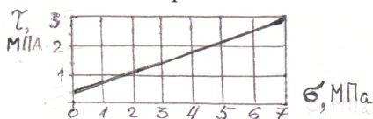

|  |  |
| --- | --- |
| 5 | 1. Дать определение интенсивности трещиноватости, назвать фактора, от которых зависит структурное ослабление пород. 2. Изобразить на стереограмме плоскость трещины с азимутом линии простирания 30 и углом падения 10 3. Определить плотность породы (в т/м3), если ее удельный вес 29430 Н?м3. 4 Определить боковое давление в массиве пород на глубине 100 м.   Коэффициента Пуассона этих пород 0,2. Плотность породы 3 т/м3. 5 Дать определение угла внутреннего трения породы.   1. Начертить возможные схемы приложения сил к образцам породы при испытании их на сдвиг. 2. Определить силу тяжести вертикального породного блока высотой 100 м, шириной 50 м в плоско-напряженном состоянии. Плотность пород 3 т/м3. |
| 6 | 1. Плотность пород 3 т/м3, коэффициент Пуассона 0,2. Определить горизонтальное напряжение на глубине массива 200 м. 2. Образец с сечение 10х10 см разрушен касательной нагрузкой 0,5 МПа. Определить величину приложенной силы. 3. Какая порода имеет бóльшее сопротивление сдвигу при нормальном давлении 5 МПа: 1) φ = 30, С = 0,1 МПа; 2) φ = 15, С = 0,2 МПа. 4. Сдвиг образца произошел при вертикальном давлении 0,6 МПа и касательном).1 МПа. Угол внутреннего трения породы 30. Определить удельное сцепление породы. 5. Изобразить на стереограмме плоскость откоса с азимутом простирания 310 и углом падения 90. 6. Какую массу груза требуется поместить на поверхность образца сечением 20х20 см, чтобы создать вертикальное давление 0,1 МПа. 7. Дать определение понятию «чистый сдвиг». |

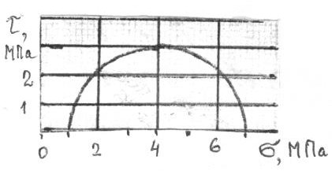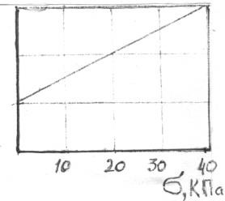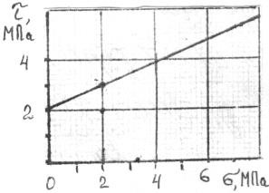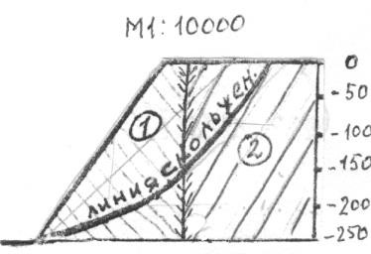**2.5 Варианты работы № 2**

|  |  |  |
| --- | --- | --- |
|  |  |  |
|  |  |  |
|  |  |  |

|  |  |
| --- | --- |
| Номер варианта | В о п р о с ы |
| 1 | 1. При нормальном давлении 2 МПа сопротивление породы сдвигу составляет 2,2 МПа. С помощью предельного круга Мора (на рисунке) определить: а) угол внутреннего трения породы;   б) удельное сцепление породы.   1. В каких случаях трещина отрыва при деформации откоса образуется на поверхности откоса ? Дать схему построения линии скольжения в этом случае. 2. Описать: а ) последовательность; б) условия; в) причины деформации обрушения в виде сдвига со сколом. Дать схему деформации. 3. Построить паспорт прочности породы, если сопротивление ее сдвигу определяется уравнением [r] = (0,37 + 0,6), МПа. 4. По результатам среза двух прямоугольных призм массива построен паспорт прочности пород массива (см. рисунок). Определить силу,которая потребуется доля сдвига прямо- угольной призмы пород с размерами: площадь   основания 1 м2, высота 1,5 м. Плотность пород 2  2 т/м3. |
| 2 | 1. На рисунке дан паспорт прочности породы. Построением предельного круга Мора определить максимальное касательное напряжение в точке массива, где нормаль- ное напряжение на площадке сдвига сос- тавляет 2 МПа. 2. В каких случаях при деформации откоса отсутствует вертикальная трещина отрыва ? Дать схему построения линии скольжения для этого случая. 3. Усреднить угол внутреннего трения пород.   Свойства пород: 1 2   * угол внутреннего   трения, град. 20 30   * плотность, т/м3 2,0 3,0  1. В точке напряженного массива максимальное касательное напряжение 3 МПа. Построением круга Мора определить нормальное и касательное напряжения, действующие на площадке с углом наклона  = 35. 2. Описать: а) последовательность; б) условия; в) причины деформации откосов в виде опозня-сдвига. Дать схему деформации. |

|  |  |
| --- | --- |
|  |  |
| Номер варианта | В о п р о с ы |
| 3 | 1. На рисунке дан паспорт прочности породы. Построением предельного круга Мора определить наибольшее главное напряже- ние в точке массива, где касательное напря- жение по площадке сдвига составляет   3,5 МПа.   1. В каких случаях на круглоцилиндрической поверхности скольжения отсутствует плоский участок ? Дать схему построения линии скольжения для этого случая. 2. Описать: а) последовательность; б) условия; в) причины деформации откосов в виде глубинного оползня борта карьера. Дать схему деформации. 3. Определить высоту устойчивого уступа с углом откоса 70. Коэффициент запаса устойчивости 1,5. Удельное сцепление пород в массиве 0,02 МПа. Угол внутреннего трения 30. Плотность пород 3 т/м3. 4. Определить угол наклона направления касательного и наибольшего главного напряжения в точке А линии скольжения. |
| 4 | 1. На рисунке дан паспорт прочности породы. Построением предельного круга Мора опре- делить наименьшее главное напряжение в точке массива, где нормальное напряжение на площадке сдвига составляет 3 МПа. 2. В каких случаях трещина отрыва при деформации откоса образуется от верхней бровки ? Дать схему построения линии скольжения для этого случая. 3. Описать: а) последовательность ; б) условия; в) причины деформации откосов в виде осыпи. Дать схему деформации. |

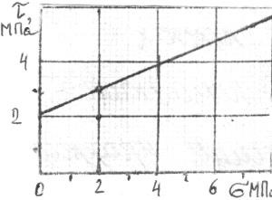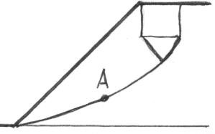

|  |  |
| --- | --- |
|  | 1. Усреднить удельный вес пород в массиве.   Удельный вес пород  1 − 3104 Н/м3  2 − 2,5104 Н/м3  3 − 2,8104 Н/м3   1. Определить боковое давление в точке А массива пород в откосе (см. рисунок).   Плотность пород 3 т/м3. Коэффициент Пуассона пород 0,2. |

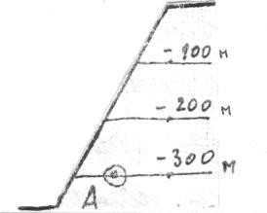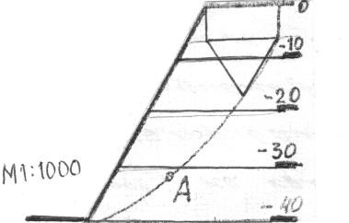

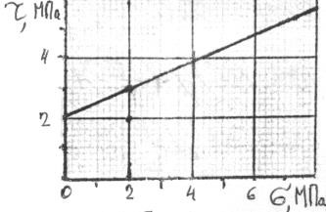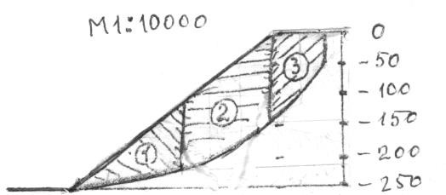

|  |  |
| --- | --- |
| Номер варианта | В о п р о с ы |
| 5 | 1. В точке массива пород борта карьера наибольшее главное напряжение МПа, наименьшее 2 МПа. Построением круга Мора для этой точки определить величину нормального и касательного напряжений, действующих на площадке сдвига. Угол внутреннего трения пород 34. 2. Объяснить, почему угол естественного откоса разрыхленных пород больше угла их внутреннего трения. 3. Описать; а) последовательность; б) условия; в) причины деформации откосов в виде фильтрационной оплывины (цикличного оползня). Дать схему деформации. 4. Определить высоту уступа в предельном состоянии с углом откоса 60. Удельное сцепление пород 0,1 МПа. Угол внутреннего трения 30.   Плотность 3 т/м3.   1. Определить касательное напряжение в точке А линии скольжения.   Плотность пород 3 т/м3. |

|  |  |
| --- | --- |
| 6 | 1. Используя предельный круг Мора на ри- сунке, определить удельное сцепление породы, если угол внутреннего трения 30. 2. Определить с помощью рисунка угол наклона наибольшего главного напряжения к горизонтали в точке А линии скольжения. 3. По результатам среза двух образцов определить угол внутреннего трения и сцепление породы: первый образец срезан при вертикальной нагрузке 1 МПа, горизонтальной 1 МПа; второй – соответственно 3 МПа и 2 МПа. 4. Плотность пород 3 т/м3. Удельное сопротивление пород в образце 2 МПа. Угол внутреннего трения 30. Породы сильно трещиноватые: расстояние между трещинами 15 см. Определить высоту вертикального обнажения пород откоса высотой 300 м. 5. Описать: а) последовательность; б) условия; в) причины деформации откосов в виде покровного оползня. Дать схему деформации. |

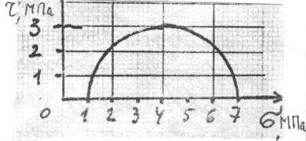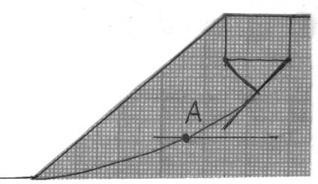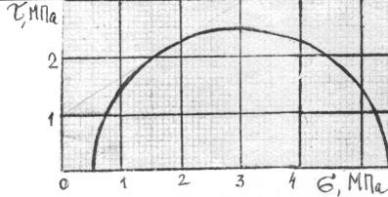

|  |  |
| --- | --- |
| Номер варианта | В о п р о с ы |
| 7 | 1. Определить угол внутреннего трения породы, используя предельный круг Мора на рисунке. Удельное сцепление породы   1 МПа   1. Описать; а) последовательность; б) условия; в) причины деформации откосов в виде обрушения со ступенчатым сдвигом. Дать схему деформации. 2. Определить предельно-допустимую высоту вертикального откоса с коэффициентом запаса устойчивости 2, если удельный вес пород 28 кН/м3, угол внутреннего трения 28, сцепление пород в массиве 0,28 МПа. 3. Определить графическим способом ширину призмы скольжения в уступе высотой 36 м и с углом откоса 45. Удельное сцепление пород в массиве 0,06 МПа. Угол внутреннего трения 30. Плотность пород 3 т/м3.   Построения выполнять на схеме поперечного сечения уступа в М 1:500. 5 Построить предельный круг Мора для точки массива, в которой  наибольшее главное напряжение 8 МПа, сопротивление сдвигу 3 МПа.  Угол внутреннего трения пород 30. |

|  |  |
| --- | --- |
| 8 | 1. На рисунке изображена линия скольжения откоса уступа высотой 40 м. Определить угол внутреннего трения и   сцепление пород уступа, если их плотность 3 т/м3.   1. Описать; а) последовательность; б) условия; в) причины деформации откосов в виде оползня изотропного массива. Дать схему деформации. 2. В точке А массива пород борта действует боковое давление 0,9 МПа. Плотность пород 3 т/м3. Определить коэффициент бокового отпора пород. 3. Определить коэффициент запаса устойчивости вертикального откоса высотой 40 м. (Для расчетов построить схему М 1:1000 поперечного сечения и плоскую поверхность скольжения). Удельное сцепление пород 0,1 МПа. Угол внутреннего трения 30. Плотность пород 3 т/м3. 4. Определить боковое давление в массиве пород на глубине 100 м. Плотность пород 3 т/м3. Коэффициент Пуассона 0,2. |

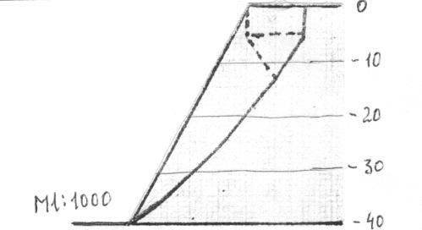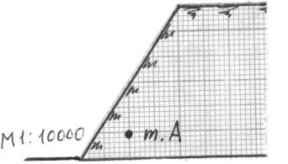

|  |  |
| --- | --- |
| Номер варианта | В о п р о с ы |

|  |  |
| --- | --- |
| 9 | 1. Построить эпюры распределения по глубине массива (рисунок): а) горизонтальных напряжений;   б) удельного сцепления;  в) суммарного бокового давления.  На основе этих построений определить высоту вертикального обнажения пород. Удельное сцепление пород 3 МПа.  Удельный вес 0,03 МН/м3. Коэффициент бокового отпора 0,3.   1. Описать; а) последовательность; б) условия; в) причины деформации откосов в виде контактного оползня при пологом падении контактов. Дать схему деформации. 2. В точке массива наибольшее главное напряжение 6 МПа, наименьшее 4 МПа. Определить величину касательного напряжения по площадке с углом наклона 45. 3. Рассчитать высоту вертикального откоса с коэффициентом запаса устойчивости 2. Удельный вес пород 30 КН/м3. Угол внутреннего трения 28. Удельное сцепление 0,3 МПа. 4. Построить линию скольжения в откосе с углом наклона 80, высотой 60 м. Удельное сцепление пород 0,2 МПа. Угол внутреннего трения 20.   Плотность пород 2,5 т/м3. М 1:1000. |
| 10 | 1. При сдвиге образца породы с площадью сечения 20 см2 нормальная и касательная нагрузки составили соответственно 40 и 30 кг. Определить удельное сцепление породы, если угол внутреннего трения 25. 2. Описать; а) последовательность; б) условия; в) причины деформации откосов в виде контактного оползня при крутом падении контактов. Дать схему деформации. 3. Какая из двух пород имеет бóльшее сопротивление сдвигу в борту с высотой откоса 200 м: 1) удельное сцепление образца 10 МПа, угол внутреннего трения 30, интенсивность трещиноватости 4; 2) удельное сцепление образца 20 МПа, угол внутреннего трения 30, интенсивность трещиноватости 12. 4. Рассчитать коэффициент запаса устойчивости вертикального откоса по плоской поверхности скольжения. Высота откоса 100 м (схему сечения строить в М 1:2000). Удельное сцепление пород 0,2 МПа. Угол внутреннего трения 30. Удельный вес 30 кН/м3. 5. С помощью построения графиков паспорта прочности породы и предельного круга Мора определить величину наибольшего главного напряжения в точке массива, где сопротивление сдвигу равно 2 МПа. Удельное сцепление породы 1 МПа. Угол внутреннего трения 30. |

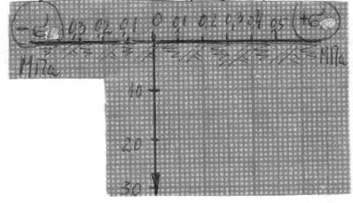

|  |  |
| --- | --- |
| Номер варианта | В о п р о с ы |

|  |  |
| --- | --- |
| 11 | 1. Доказать, что кусок породы массой 300 кг будет находиться в устойчивом состоянии на откосе 25. Площадь опоры куска 0,5 м2. Сцепление его с поверхностью откоса 0,01 МПа. Угол внутреннего трения 30. 2. Описать; а) последовательность; б) условия; в) причины деформации откосов в виде контактного оползня-выдавливания. Дать схему деформации. 3. Определить высоту откоса с углом 80, находящегося в предельном равновесии. Удельное сцепление пород в массиве 0,1 МП. Угол внутреннего трения 20. Удельный вес 25   кН/м3.   1. Удельный вес пород откоса, изображен- ного на рисунке, составляет 30 кН/м3.   Определить удельное сцепление пород и угол внутреннего трения.   1. Определить для точки горного массива угол наклона элементарной площадки, по которой действует касательное напряжение 30 КПа. Наибольшее и наименьшее главные напряжения в этой точке   соответственно составляют 70 КПа и 10 КПа. |

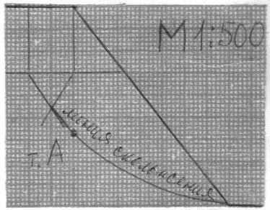

**Тест №1**

Указать верный ответ и дать расшифровку обозначений в нем.

1. К показателям механических свойств пород относится:

|  |  |
| --- | --- |
| а) модуль упругости; б) удельный вес; | в) коэффициент внутреннего трения; г) коэффициент Пуассона |

1. Сопротивление пород сдвигу обусловлено:

|  |  |
| --- | --- |
| а) силами бокового отпора;  б) силами трения и сцепления по поверхности сдвига; | в) вертикальным давлением пород;  г) нормальными силами по поверхности сдвига. |

1. Коэффициент бокового отпора – это:

|  |  |
| --- | --- |
| *а) отношение абсолютных поперечных деформаций пород к продольным при одноосной нагрузке;*  б) отношение горизонтальных напряжений в массиве пород к вертикальным; | в) отношение вертикальных напряжений в массиве пород к горизонтальным. |

1. Коэффициент структурного ослабления пород в массиве – это величина, определяющая степень снижения:

|  |  |
| --- | --- |
| а) угла внутреннего трения пород; б) удельного сцепления пород; | в) прочности пород на растяжение. |

1. Угол внутреннего трения пород – это угол:

|  |  |
| --- | --- |
| а) естественного откоса;  б) под которым одна часть породы относительно другой части находится | в) показывающий направление деформации сдвига. |

в равновесии;

1. Удельное сцепление пород определяется как:

|  |  |
| --- | --- |
| а) предельное сопротивление разрушению при «чистом сдвиге»; | б) предельное сопротивление растяжению;  в) предельное сопротивление сжатию. |

1. Система трещин в породах – это совокупность тех трещин, которые имеют близкие по величине:

|  |  |
| --- | --- |
| *а) азимуты линий простирания и углы падения;*  б) сцепление и угол внутреннего трения по поверхностям трещин; | в) сцепление и угол внутреннего трения заполнителя трещин. |

1. Коэффициент Пуассона горных пород – это:

|  |  |
| --- | --- |
| а) отношение относительных продольной и поперечной деформаций;  б) отношение относительных поперечной и продольной деформаций; | в) отношение абсолютных поперечной и продольной деформаций;  г) отношение абсолютных продольной и поперечной деформаций. |

1. Удельное сцепление пород – это показатель:

|  |  |
| --- | --- |
| а) деформационных свойств;  б) реологических свойств; | в) механических свойств;  г) физических свойств. |

# Ключ к тестам № 1

|  |  |  |
| --- | --- | --- |
| Номер вопроса | Номер верного ответа | Расшифровка обозначений в формуле |
| 1 | в |  |
| 2 | б |  |
| 3 | б |  |
| 4 | б |  |
| 5 | б |  |
| 6 | а |  |
| 7 | а |  |
| 8 | б |  |
| 9 | в |  |

**Тест № 2**

Указать верный ответ и дать расшифровку обозначений в нем.

1Вертикальное давление в массиве пород ( **у** ):

|  |  |
| --- | --- |
| а) **у** = **  h  cos2 ** ; б) **у** = **  h** ; | в) **у** = **☺    h** ;  г) **у** = **1    h  sin 2** ;  **2** |

2 Направление площадок сдвига в приоткосном массиве пород определено углом **** :

|  |  |
| --- | --- |
| а) **  45   / 2** по отношению к вертикальной плоскости;  б) **  45   / 2** по отношению к  горизонтальной плоскости; | в) **  45   / 2** по отношению к направлению действия наибольшего главного напряжения;  г) **  45   / 2** по отношению к  направлению наименьшего главного |

напряжения.

3 Наиболее вероятная поверхность скольжения в приоткосном массиве пород – это поверхность, по которой:

|  |  |
| --- | --- |
| а) действуют максимальные касательные напряжения;  б) отношение суммы касательных сил к сумме сил трения и сцепления является минимальным; | в) отношение суммы сил трения и сцепления к сумме касательных сил является минимальным;  г) отношение суммы сил трения и сцепления к сумме касательных сил является максимальным. |

1. Условием равновесия связных пород в приоткосном массиве является:

|  |  |
| --- | --- |
| а) равенство угла откоса углу внутреннего трения пород;  б) равенство высоты откоса высоте вертикального обнажения пород; | в) равенство касательных напряжений сопротивлению пород сдвигу. |

1. Касательные напряжения ( **** ), действующие по наиболее вероятной поверхности скольжения определяются:

|  |  |
| --- | --- |
| а) **** = **1    h  tg** ;  **2**  б) **** = **1    h  sin 2** ; | в) **** = **  h  cos2 ** ;  г) **** = **1  (   )  sin 2** ;  **2 1 2** |

# 2

1. Предельная высота вертикального откоса ( **Н90** ) определяется:

|  |  |
| --- | --- |
| а) **H  2C  ctg(45o  )** ;  **90 2**  б) **H  2C  ctg(45o  )** ;  **90 2** | в) **H  2  ctg(45o  )** ;  **90 C 2**  г) **H  2  ctg(45o  )** .  **90 C 2** |

1. Боковое давление в массиве пород ( **х** ):

|  |  |
| --- | --- |
| а) **х   h** ;  б) **х  ☺  h** ; | в) **х    h  сos2** ;  г) **х    h  сos2** . |

1. «Паспорт прочности» породы – этот график зависимости:

|  |  |
| --- | --- |
| а) касательных напряжений от величины нормальных напряжений;  б) между напряжениями и деформациями; | в) касательных напряжений от угла наклона площадок сдвига. |

1. Круг Мора – это график зависимости касательных и нормальных напряжений:

|  |  |
| --- | --- |
| а) от угла сдвига пород;  б) от вертикального давления; | в) от угла наклона напряженных площадок. |

Ключ к тестам №2

|  |  |  |
| --- | --- | --- |
| Номер вопроса | Номер верного ответа | Расшифровка обозначений в формуле |
| 1 | б | **** - удельный вес пород; h – глубина залегания расчетной  точки |
| 2 | в | **** - угол внутреннего трения пород |

|  |  |  |
| --- | --- | --- |
| 3 | в |  |
| 4 | в |  |
| 5 | б | **** - удельный вес пород; h – глубина залегания расчетной точки,  **** - угол наклона поверхности скольжения в расчетной  точке |
| 6 | б | **С** - удельное сцепление пород, **** - удельный вес пород;  **** - угол внутреннего трения пород |
| 7 | б | **☺** - коэффициент бокового отпора; **** - удельный вес  пород;  **h** - глубина залегания расчетной точки |
| 8 | а |  |
| 9 | в |  |

# 7. Оценочные средства для проведения промежуточной аттестации

**а) Планируемые результаты обучения и оценочные средства для проведения промежуточной аттестации:**

|  |  |  |
| --- | --- | --- |
| Структурный элемент компетенции | Планируемые результаты обучения | Оценочные средства |
| **ОПК-9**  владением методами анализа, знанием закономерностей поведения и управления свойствами горных пород и состоянием массива в процессах добычи и переработки твердых полезных ископаемых, а также при строительстве и эксплуатации подземных сооружений | | |
| Знать | * физико-механические свойства и классификации горных пород и характеристики породных массивов * методы испытаний горных пород и строительных материалов * основные закономерности развития деформаций откосов открытых выработок | ***Перечень тем и заданий для подготовки к экзамену:***   1. Горное давление. 2. Механические свойства пород. Способы их определения. 3. Понятие об удельном сцеплении и методах его определения. 4. Уравнение Кулона и его графическая интерпретация. 5. Паспорт прочности горных пород. 6. Прочность пород в массиве. 7. Основные параметры систем трещин горного массива и способ их определения. 8. Упругие свойства пород. 9. Компрессионные свойства пород. 10. Объемное напряженное состояние нетронутого массива. 11. Определение направлений и величин напряжений, действующих на наклонной площадке в точке массива. 12. Свойства круга Мора. 13. Определение касательного и нормального напряжений наклонной площадки в заданной точке массива с помощью круга Мора. 14. Построение предельного круга Мора для заданной точки массива при известн физико-механических свойствах пород. 15. Направления наибольших главных напряжений в прибортовом массиве и и роль в определении направлений деформаций сдвига. 16. Сущность и способы определения высоты вертикального обнажения пород области растягивающих напряжений в прибортовом массиве. |

|  |  |  |
| --- | --- | --- |
| Структурный элемент компетенции | Планируемые результаты обучения | Оценочные средства |
|  |  | 1. Теоретические положения, используемые при построении наиболее вероятно линии скольжения в откосах. 2. Графический способ определения ширины площадки призмы скольжения. 3. Построение наиболее вероятной линии скольжения. Варианты построения. 4. Определение механических свойств пород приоткосного массива по известному положению поверхности скольжения. 5. Построение плоской поверхности скольжения вертикальных откосов. 6. Силы, действующие на поверхности скольжения. 7. Условие предельного равновесия пород. 8. Понятие о коэффициенте запаса устойчивости, его нормативные значения. 9. Понятие о коэффициенте запаса устойчивости и методах его расчета. 10. Определение высоты вертикального откоса с заданным запасом устойчивости. 11. Метод Фисенко определения угла или высоты откоса с заданной устойчивостью 12. Характер зависимости между высотой и углом откоса. 13. Расчет коэффициента запаса устойчивости методом алгебраического сложени сил. 14. Расчет коэффициента запаса устойчивости методом касательных напряжений 15. Усреднение физико-механических свойств пород. |
| Уметь | * Использовать справочную литературу для определения свойств горных пород и устойчивых параметров выработок * проводить испытания горных пород и строительных материалов при исследовании их физико-механических свойств, обосновывать параметры устойчивых выработок * анализировать инженерно- геологические условия разработки | **Тест №1**  Указать верный ответ и дать расшифровку обозначений в нем.   1. К показателям механических свойств пород относится:   а) модуль упругости; в) коэффициент внутреннего трения;  б) удельный вес; г) коэффициент Пуассона   1. Сопротивление пород сдвигу обусловлено:   а) силами бокового отпора; в) вертикальным давлением пород; б) силами трения и сцепления по г) нормальными силами по  поверхности сдвига; поверхности сдвига. |

|  |  |
| --- | --- |
|  |  |

|  |  |
| --- | --- |
|  |  |

|  |  |
| --- | --- |
|  |  |

|  |  |
| --- | --- |
|  |  |

|  |  |  |
| --- | --- | --- |
| Структурный элемент компетенции | Планируемые результаты обучения | Оценочные средства |
|  | месторождений, обосновывать параметры устойчивых откосов бортов и уступов карьеров, определять запас устойчивости откосов открытых горных выработок и отвалов | 3 Коэффициент бокового отпора – это:  *а) отношение абсолютных* в) отношение вертикальных *поперечных деформаций пород к* напряжений в массиве пород к *продольным при одноосной* горизонтальным.  *нагрузке;*  б) отношение горизонтальных напряжений в массиве пород к вертикальным; |
|  | 4 Коэффициент структурного ослабления пород в массиве – это величина, определяющая степень снижения:  а) угла внутреннего трения пород; в) прочности пород на растяжение. б) удельного сцепления пород; |
|  | 5 Угол внутреннего трения пород – это угол:  а) естественного откоса; в) показывающий направление б) под которым одна часть породы деформации сдвига.  относительно другой части находится в равновесии; |
|  | 6 Удельное сцепление пород определяется как:  а) предельное сопротивление б) предельное сопротивление разрушению при «чистом растяжению; |
|  | сдвиге»; в) предельное сопротивление сжатию. |
|  | 7 Система трещин в породах – это совокупность тех трещин, которые имеют близкие по величине: |
|  | *а) азимуты линий простирания и* в) сцепление и угол внутреннего |

|  |  |  |  |
| --- | --- | --- | --- |
| Структурный элемент компетенции | Планируемые результаты обучения | Оценочные средства | |
|  |  | *углы падения;*  б) сцепление и угол внутреннего трения по поверхностям трещин;   1. Коэффициент Пуассона горных пород – эт а) отношение относительных   продольной и поперечной деформаций;  б) отношение относительных поперечной и продольной деформаций;   1. Удельное сцепление пород – это показате а) деформационных свойств;   б) реологических свойств;  **Тест № 2**  Указать верный ответ и дать расшифр 1Вертикальное давление в массиве пород (  а) **у** = **  h  cos2 ** ; б) **у** = **  h** ;  2 Направление площадок сдвига в приоткос  **** :  а) **  45   / 2** по отношению к вертикальной плоскости;  б) **  45   / 2** по отношению к | трения заполнителя трещин.  о:  в) отношение абсолютных поперечной и продольной деформаций;  г) отношение абсолютных продольной и поперечной деформаций.  ль:  в) механических свойств; г) физических свойств.  овку обозначений в нем.  **у** ):  в) **у** = **☺    h** ;  г) **у** = **1    h  sin 2** ;  **2**  ном массиве пород определено углом в) **  45   / 2** по отношению к  направлению действия наибольшего главного напряжения; |

|  |  |  |  |
| --- | --- | --- | --- |
| Структурный элемент компетенции | Планируемые результаты обучения | Оценочные средства | |
|  |  | горизонтальной плоскости;  3 Наиболее вероятная поверхность это поверхность, по которой:  а) действуют максимальные касательные напряжения;  б) отношение суммы касательных сил к сумме сил трения и сцепления является минимальным;   1. Условием равновесия связных пород а) равенство угла откоса углу   внутреннего трения пород;  б) равенство высоты откоса высоте вертикального обнажения пород   1. Касательные напряжения ( **** ), действ скольжения определяются:   а) **** = **1    h  tg** ;  **2**  б) **** = **1    h  sin 2** ;  **2**   1. Предельная высота вертикального от | г) **  45   / 2** по отношению к направлению наименьшего главного напряжения.  скольжения в приоткосном массиве пород – в) отношение суммы сил трения и  сцепления к сумме касательных сил  является минимальным;  г) отношение суммы сил трения и сцепления к сумме касательных сил является максимальным.  в приоткосном массиве является:  в) равенство касательных напряжений сопротивлению пород сдвигу.  ;  ующие по наиболее вероятной поверхности в) **** = **  h  cos2 ** ;  г) **** = **1  (   )  sin 2** ;  **2 1 2**  коса ( **Н90** ) определяется: |

|  |  |
| --- | --- |
|  |  |

|  |  |
| --- | --- |
|  |  |

|  |  |
| --- | --- |
|  |  |

|  |  |  |
| --- | --- | --- |
| Структурный элемент компетенции | Планируемые результаты обучения | Оценочные средства |
|  |  | а) **H  2C  ctg(45o  )** ; в) **H  2  ctg(45o  )** ;  **90 ** **2 90 C 2**  б) **H  2C  ctg(45o  )** ; г) **H  2  ctg(45o  )** .  **90 ** **2 90 C 2**   1. Боковое давление в массиве пород ( **х** ):   а) **х   h** ; в) **х    h  сos2** ;  б) **х  ☺  h** ; г) **х    h  сos2** .   1. «Паспорт прочности» породы – этот график зависимости:   а) касательных напряжений от в) касательных напряжений от угла величины нормальных наклона площадок сдвига. напряжений;  б) между напряжениями и деформациями;   1. Круг Мора – это график зависимости касательных и нормальных напряжений: а) от угла сдвига пород; в) от угла наклона напряженных   б) от вертикального давления; площадок. |
| Владеть | * современными методами исследования физико-механических свойств горных пород и строительных материалов; * геомеханическими методами обоснования высоты и угла откосов; * современными методами оценки устойчивости откосов уступов и бортов карьеров; | **Работа №1**  *Вариант №1*   1. Определить коэффициент бокового распора породы, если в точке нетронутого массива вертикальное напряжение 20 МПа, горизонтальное 5 МПа. 2. Определить удельный вес породы образца кубической формы с размерами 5х5х5 см. Масса образца 0,375 кг. 3. Срез образца породы с поперечным сечением площадью 25 см2 произошел от |



|  |  |  |
| --- | --- | --- |
| Структурный элемент компетенции | Планируемые результаты обучения | Оценочные средства |
|  |  | приложенной касательной силы 112500 Н. Определить величину удельного сцепления (при чистом сдвиге).   1. Сопротивление сдвигу породы составляет 5 МПа при нормальном давлении 6 МПа. Удельное сцепление породы 2 МПа. Определить графически (с помощью паспорта прочности) угол внутреннего трения. 2. По тому же паспорту прочности (пункт 4) определить напряжение трения при нормальном давлении 4 МПа. 3. Изобразить на стереограмме плоскость трещины с азимутом простирания 140 и углом падения 30. 4. Для какой цели используется стереограмма трещиноватости ?   *Вариант №2*   1. Определить вертикальное давление в массиве на глубине 200 м. Плотность пород 2,5 т/м3. 2. Чем отличается удельный вес породы от ее плотности ? 3. Назвать вид деформации и дать ее определение по схеме приложения предельной нагрузки (см. рисунок). 4. Дать определение сопротивления сдвигу и величины удельного сцепления. 5. Изобразить на стереограмме плоскость трещины с азимутом линии простирания 10 и углом падения 70. 6. Для какой цели используется диаграмма трещиноватости ? Основные параметры диаграммы. 7. Как определить удельное сцепление пород в массиве ?   *Вариант №3*  1 Дать понятие о структурном блоке массива, от чего зависят его размеры ? 2 Как замерить азимут линии простирания плоскости трещины ?  3 Удельное сцепление пород 1 МПа. Какую касательную силу надо приложить к |



|  |  |  |
| --- | --- | --- |
| Структурный элемент компетенции | Планируемые результаты обучения | Оценочные средства |
|  |  | образцу с квадратным сечением 5х5 см при чистом сдвиге ?   1. Образец с квадратным сечением 5х5 см срезан при нормальном напряжении 5 МПа и касательном 3 МПа. Определить величины приложенных сил 2. Сопротивление породы сдвигу 4 МПа при нормальном давлении 5 МПа. Угол внутреннего трения 30. Определить с помощью паспорта прочности удельное сцепление. 3. Изобразить на стереограмме плоскость трещины с азимутом линии простирания 90 и угле падения 0. 4. Дать определение понятия «сила сцепления».   *Вариант №4*   1. Образец породы кубической формы имеет размеры 5х5х5 см. При одноосном сжатии продольная абсолютная деформация составила 0,5 мм. Коэффициент Пуассона породы 0,2. Определить относительную поперечную деформацию. 2. Бульдозером сдвинута призма породы сечением 1х1х1 м. Какую силу потребовалось приложить для ее сдвига, если удельный вес пород 2104 Н/м3, удельное сцепление 1 МПа, угол внутреннего трения 30 ? 3. Определить боковое давление в массиве на глубине 300 м. Плотность пород 3 т/м3. Коэффициент Пуассона 0,2. 4. Дать название и определение линий 1,2, указанных на стереограмме трещиноватости и описание способа их определения. 5. Изобразить на стереограмме плоскость трещины в азимутом линии простирания 300 и углом падения 60. 6. Дать определения «удельного веса» и   «плотности» пород.   1. Дать аналитическое выражение |

|  |  |  |
| --- | --- | --- |
| Структурный элемент компетенции | Планируемые результаты обучения | Оценочные средства |
|  |  | паспорта прочности, изображенного на рисунке.  *Вариант №5*   1. Дать определение интенсивности трещиноватости, назвать фактора, от которых зависит структурное ослабление пород. 2. Изобразить на стереограмме плоскость трещины с азимутом линии простирания 30 и углом падения 10 3. Определить плотность породы (в т/м3), если ее удельный вес 29430 Н?м3. 4. Определить боковое давление в массиве пород на глубине 100 м. Коэффициента Пуассона этих пород 0,2. Плотность породы 3 т/м3. 5. Дать определение угла внутреннего трения породы. 6. Начертить возможные схемы приложения сил к образцам породы при испытании их на сдвиг. 7. Определить силу тяжести вертикального породного блока высотой 100 м, шириной 50 м в плоско-напряженном состоянии. Плотность пород 3 т/м3.   *Вариант №6*   1. Плотность пород 3 т/м3, коэффициент Пуассона 0,2. Определить горизонтальное напряжение на глубине массива 200 м. 2. Образец с сечение 10х10 см разрушен касательной нагрузкой 0,5 МПа. Определить величину приложенной силы. 3. Какая порода имеет бóльшее сопротивление сдвигу при нормальном давлении 5 МПа: 1) φ = 30, С = 0,1 МПа; 2) φ = 15, С = 0,2 МПа. 4. Сдвиг образца произошел при вертикальном давлении 0,6 МПа и касательном).1   МПа. Угол внутреннего трения породы 30. Определить удельное сцепление породы. |



|  |  |  |
| --- | --- | --- |
| Структурный элемент компетенции | Планируемые результаты обучения | Оценочные средства |
|  |  | 1. Изобразить на стереограмме плоскость откоса с азимутом простирания 310 и углом падения 90. 2. Какую массу груза требуется поместить на поверхность образца сечением 20х20 см, чтобы создать вертикальное давление 0,1 МПа. 3. Дать определение понятию «чистый сдвиг».   **Работа №2**  *Вариант №1*   1. При нормальном давлении 2 МПа   сопротивление породы сдвигу составляет 2,2  МПа. С помощью предельного круга Мора (на рисунке) определить: а) угол  внутреннего трения породы; б)  удельное сцепление породы.   1. В каких случаях трещина отрыва при деформации откоса образуется на поверхности откоса ? Дать схему построения линии скольжения в этом случае. 2. Описать: а ) последовательность; б) условия; в) причины деформации обрушения в виде сдвига со сколом. Дать схему деформации. 3. Построить паспорт прочности породы, если сопротивление ее сдвигу определяется уравнением [r] = (0,37 + 0,6), МПа. 4. По результатам среза двух прямоугольных призм массива построен паспорт прочности пород массива (см. рисунок). Определить силу, которая потребуется доля сдвига прямо - угольной призмы пород с   размерами: площадь основания 1 м2, высота 1,5 м. Плотность пород 2 2 т/м3.  *Вариант №2*  1 На рисунке дан паспорт прочности породы. |



|  |  |  |
| --- | --- | --- |
| Структурный элемент компетенции | Планируемые результаты обучения | Оценочные средства |
|  |  | Построением предельного круга Мора определить максимальное касательное напряжение в точке массива, где нормаль- ное напряжение на площадке сдвига сос- тавляет 2 МПа.   1. В каких случаях при деформации откоса отсутствует вертикальная трещина отрыва ? Дать схему построения линии скольжения для этого случая. 2. Усреднить угол внутреннего трения пород.   Свойства пород: 1 2   * угол внутреннего   трения, град. 20 30   * плотность, т/м3 2,0 3,0  1. В точке напряженного массива максимальное касательное напряжение 3 МПа. Построением круга Мора определить нормальное и касательное напряжения, действующие на площадке с углом наклона  = 35. 2. Описать: а) последовательность; б) условия; в) причины деформации откосов в виде опозня-сдвига. Дать схему деформации.   *Вариант №3*  1 На рисунке дан паспорт прочности породы. Построением предельного круга Мора определить наибольшее главное напряже- ние в точке массива, где касательное напря- жение по площадке сдвига составляет |



|  |  |  |
| --- | --- | --- |
| Структурный элемент компетенции | Планируемые результаты обучения | Оценочные средства |
|  |  | 3,5 МПа.   1. В каких случаях на круглоцилиндрической   поверхности скольжения отсутствует плоский участок  ? Дать схему построения линии скольжения для этого случая.   1. Описать: а) последовательность; б) условия; в) причины деформации откосов в виде глубинного оползня борта карьера. Дать схему деформации. 2. Определить высоту устойчивого уступа с углом откоса 70. Коэффициент запаса устойчивости 1,5. Удельное сцепление пород в массиве 0,02 МПа. Угол внутреннего трения 30. Плотность пород 3 т/м3. 3. Определить угол наклона направления касательного и наибольшего главного напряжения в точке А линии скольжения.   *Вариант №4*   1. На рисунке дан паспорт прочности породы. Построением предельного круга Мора опре- делить наименьшее главное напряжение в точке массива, где нормальное напряжение на площадке сдвига составляет 3 МПа. 2. В каких случаях трещина отрыва при деформации откоса образуется от верхней бровки ? Дать схему построения линии скольжения для этого случая. 3. Описать: а) последовательность ; б) условия; в) причины деформации откосов в виде осыпи. Дать схему деформации. |



|  |  |  |
| --- | --- | --- |
| Структурный элемент компетенции | Планируемые результаты обучения | Оценочные средства |
|  |  | 1. Усреднить удельный вес пород в массиве. Удельный вес пород   − 3104 Н/м3  1  2 − 2,5104 Н/м3  3 − 2,8104 Н/м3   1. Определить боковое давление в точке А массива пород в откосе (см. рисунок).   Плотность пород 3 т/м3. Коэффициент Пуассона пород 0,2.  *Вариант №5*  1 В точке массива пород борта карьера наибольшее главное напряжение  МПа, наименьшее 2 МПа. Построением круга Мора для этой точки определить |



|  |  |  |
| --- | --- | --- |
| Структурный элемент компетенции | Планируемые результаты обучения | Оценочные средства |
|  |  | величину нормального и касательного напряжений, действующих на площадке сдвига. Угол внутреннего трения пород 34.   1. Объяснить, почему угол естественного откоса разрыхленных пород больше угла их внутреннего трения. 2. Описать; а) последовательность; б) условия; в) причины деформации откосов в виде фильтрационной оплывины (цикличного оползня). Дать схему деформации. 3. Определить высоту уступа в предельном состоянии с углом откоса 60. Удельное сцепление пород 0,1 МПа. Угол внутреннего трения 30. Плотность 3 т/м3. 4. Определить касательное напряжение в точке А линии скольжения.   Плотность пород 3 т/м3.  *Вариант №6*   1. Используя предельный круг Мора на ри- сунке, определить удельное сцепление   породы, если угол внутреннего трения 30.   1. Определить с помощью рисунка угол наклона наибольшего главного напряжения к горизонтали в точке А линии скольжения. |



|  |  |  |
| --- | --- | --- |
| Структурный элемент компетенции | Планируемые результаты обучения | Оценочные средства |
|  |  | 1. По результатам среза двух образцов определить угол внутреннего трения и сцепление породы: первый образец срезан при вертикальной нагрузке   1 МПа, горизонтальной 1 МПа; второй – соответственно 3 МПа и 2 МПа.   1. Плотность пород 3 т/м3. Удельное сопротивление пород в образце 2 МПа. Угол внутреннего трения 30. Породы сильно трещиноватые: расстояние между трещинами 15 см. Определить высоту вертикального обнажения пород откоса высотой 300 м. 2. Описать: а) последовательность; б) условия; в) причины деформации откосов в виде покровного оползня. Дать схему деформации.   *Вариант №7*   1. Определить угол внутреннего трения   породы, используя предельный круг Мора на  рисунке. Удельное сцепление породы 1 МПа   1. Описать; а) последовательность; б)   условия; в) причины деформации откосов в виде обрушения со ступенчатым сдвигом. Дать схему деформации.   1. Определить предельно-допустимую высоту вертикального откоса с коэффициентом запаса устойчивости 2, если удельный вес пород 28 кН/м3, угол внутреннего трения 28, сцепление пород в массиве 0,28 МПа. 2. Определить графическим способом ширину призмы скольжения в уступе высотой 36 м и с углом откоса 45. Удельное сцепление пород в массиве 0,06 МПа. Угол внутреннего трения 30. Плотность пород 3 т/м3. Построения выполнять на схеме поперечного сечения уступа в М 1:500. 3. Построить предельный круг Мора для точки массива, в которой наибольшее главное напряжение 8 МПа, сопротивление сдвигу 3 МПа. Угол внутреннего трения пород 30. |



|  |  |  |
| --- | --- | --- |
| Структурный элемент компетенции | Планируемые результаты обучения | Оценочные средства |
|  |  | *Вариант №8*   1. На рисунке изображена линия скольжения откоса уступа высотой 40 м. Определить угол внутреннего трения и   сцепление пород уступа, если их плотность 3 т/м3.   1. Описать; а) последовательность; б) условия; в) причины деформации откосов в виде оползня изотропного массива. Дать схему деформации. 2. В точке А массива пород борта действует   боковое давление 0,9 МПа. Плотность пород  3 т/м3. Определить коэффициент бокового отпора пород.   1. Определить коэффициент запаса устойчивости вертикального откоса высотой 40 |

|  |  |  |
| --- | --- | --- |
| Структурный элемент компетенции | Планируемые результаты обучения | Оценочные средства |
|  |  | м. (Для расчетов построить схему М 1:1000 поперечного сечения и плоскую поверхность скольжения). Удельное сцепление пород 0,1 МПа. Угол внутреннего трения 30. Плотность пород 3 т/м3.  5 Определить боковое давление в массиве пород на глубине 100 м. Плотность пород 3 т/м3. Коэффициент Пуассона 0,2.  *Вариант №9*   1. При сдвиге образца породы с площадью сечения 20 см2 нормальная и касательная нагрузки составили соответственно 40 и 30 кг. Определить удельное сцепление породы, если угол внутреннего трения 25. 2. Описать; а) последовательность; б) условия; в) причины деформации откосов в виде контактного оползня при крутом падении контактов. Дать схему деформации. 3. Какая из двух пород имеет бóльшее сопротивление сдвигу в борту с высотой откоса 200 м: 1) удельное сцепление образца 10 МПа, угол внутреннего трения 30, интенсивность трещиноватости 4; 2) удельное сцепление образца 20 МПа, угол внутреннего трения 30, интенсивность трещиноватости 12. 4. Рассчитать коэффициент запаса устойчивости вертикального откоса по плоской поверхности скольжения. Высота откоса 100 м (схему сечения строить в М 1:2000). Удельное сцепление пород 0,2 МПа. Угол внутреннего трения 30.   Удельный вес 30 кН/м3.   1. С помощью построения графиков паспорта прочности породы и предельного круга Мора определить величину наибольшего главного напряжения в точке массива, где сопротивление сдвигу равно 2 МПа. Удельное сцепление породы 1   МПа. Угол внутреннего трения 30. |



|  |  |  |
| --- | --- | --- |
| Структурный элемент компетенции | Планируемые результаты обучения | Оценочные средства |
|  |  | *Вариант №10*   1. Доказать, что кусок породы массой 300 кг будет находиться в устойчивом состоянии на откосе 25. Площадь опоры куска 0,5 м2. Сцепление его с поверхностью откоса 0,01 МПа. Угол внутреннего трения 30. 2. Описать; а) последовательность; б) условия; в) причины деформации откосов в виде контактного оползня-выдавливания. Дать схему деформации. 3. Определить высоту откоса с углом 80, находящегося в предельном равновесии. Удельное сцепление пород в массиве 0,1 МП. Угол внутреннего трения 20.   Удельный вес 25 кН/м3.   1. Удельный вес пород откоса, изображен- ного на рисунке, составляет 30 кН/м3.   Определить удельное сцепление пород и угол внутреннего трения.   1. Определить для точки горного массива угол наклона элементарной площадки, по которой действует касательное напряжение 30 КПа. Наибольшее и наименьшее главные напряжения в этой точке соответственно составляют 70 КПа и 10 КПа. |

**б) Порядок проведения промежуточной аттестации, показатели и критерии оценивания:**

Промежуточная аттестация по дисциплине «Геомеханика» включает теоретические вопросы, позволяющие оценить уровень усвоения обучающимися знаний, и практические задания, выявляющие степень сформированности умений и владений, проводится в форме экзамена.

Зачет с оценкой по данной дисциплине проводится в устной форме по билетам, каждый из которых включает 3 теоретических вопроса.

# Показатели и критерии оценивания зачета с оценкой:

* на оценку «отлично» – обучающийся показывает высокий уровень сформированности компетенций, т.е. студент, представляет всестороннее, систематическое и глубокое знание учебно-программного материала, умение свободно выполнять задания, предусмотренные программой, усвоивший основную и знакомый с дополнительной литературой, рекомендованной программой. Как правило, оценка "отлично" выставляется студентам, усвоившим взаимосвязь основных понятий дисциплины в их значении для приобретаемой профессии, проявившим творческие способности в понимании, изложении и использовании учебно-программного материала.;
* на оценку «хорошо» – обучающийся показывает средний уровень сформированности компетенций, т.е. студент представляет полное знание учебно- программного материала, успешно выполняющий предусмотренные в программе задания, усвоивший основную литературу, рекомендованную в программе. Как правило, оценка "хорошо" выставляется студентам, показавшим систематический характер знаний по дисциплине и способным к их самостоятельному пополнению и обновлению в ходе дальнейшей учебной работы и профессиональной деятельности;
* на оценку «удовлетворительно» – обучающийся показывает пороговый уровень сформированности компетенций, т.е. студент, представляет знания основного учебно- программного материала в объеме, необходимом для дальнейшей учебы и предстоящей работы по специальности, справляющийся с выполнением заданий, предусмотренных программой, знакомый с основной литературой, рекомендованной программой. Как правило, оценка "удовлетворительно" выставляется студентам, допустившим погрешности в ответе на экзамене и при выполнении экзаменационных заданий, но обладающим необходимыми знаниями для их устранения под руководством преподавателя;
* на оценку «неудовлетворительно» – результат обучения не достигнут, обучающийся не может показать знания на уровне воспроизведения и объяснения информации, не может показать интеллектуальные навыки решения простых задач, т.е. у студента, обнаруживаются пробелы в знаниях основного учебно-программного материала, достигнуты принципиальные ошибки в выполнении предусмотренных программой заданий.

# 8 Учебно-методическое и информационное обеспечение дисциплины а) Основная литература:

* 1. Дементьев, А.В. Конспект лекций по дисциплине «Геомеханика» [Электронный ресурс]: электронное учебное пособие для студентов направления подготовки 21.05.04

«Горное дело», 21.05.05 «Физические процессы горного или нефтегазового производства» / А.В. Дементьев; КузГТУ. - Кемерово, 2016. - 129 с. — Режим доступа: <https://e.lanbook.com/book/115111> — Загл. с экрана.

* 1. [Казикаев, Д.М., Козырев, А.А., Каспарьян, Э.В., Иофис, М.А.](https://e.lanbook.com/book/101757) [Управление](https://e.lanbook.com/book/101757)

[геомеханическими процессами при разработке месторождений полезных ископаемых](https://e.lanbook.com/book/101757) [Электронный ресурс]: Учебное пособие. - М.: Издательство «Горная книга», 2016. -

490 с.: ил. — Режим доступа: <https://e.lanbook.com/reader/book/101757/#1> — Загл. с экрана.

# б) Дополнительная литература:

1. Дементьев, А.В. Геомеханика [Электронный ресурс]: лабораторный практикум для студентов, обучающихся по направлению подготовки (специальности) 21.05.04

«Горное дело», специализации 21.05.04-05 «Шахтное и подземное строительство» и направлению подготовки (специальности) 21.05.05 «Физические процессы горного или нефтегазового производства» / А.В. Дементьев - Кемерово: КузГТУ, 2015. - 104 с. — Режим доступа: <https://e.lanbook.com/reader/book/69419/#1>— Загл. с экрана.

# в) Методические указания:

1. Заляднов В.Ю., Кашапова Е.П. Геомеханика [Электронный ресурс] : лабораторный практикум / Вадим Юрьевич Заляднов, Елена Петровна Кашапова ; ФГБОУ ВПО «Магнитогорский государственный технический университет им. Г.И. носова». - Электрон. текстовые дан. (861 КБ).-Магнитогорск : ФГБОУ ВПО «МГТУ», 2016. Режим доступа: <http://catalog.inforeg.ru/inet/GetEzineByID/311549> — Загл. с экрана.
2. Кузнецова Т.С. Основы геомеханики. Метод. указания по выполнению расчетно-графической работы по дисциплинам «Геомеханика», «Основы геомеханики». Магнитогорск: ГОУ ВПО «МГТУ», 2010. – 29 с.

# г) Программное обеспечение и Интернет-ресурсы:

Программное обеспечение:

|  |  |  |
| --- | --- | --- |
| Наименование ПО | № договора | Срок действия лицензии |
| MS Windows 7 | Д-1227 от 08.10.2018  Д-757-17 от 27.06.2017  Д-593-16 от 20.05.2016  Д-1421-15 от 13.07.2015 | 11.10.2021  27.07.2018  20.05.2017  13.07.2016 |
| MS Office 2007 | № 135 от 17.09.2007 | бессрочно |
| Kaspersky Endpoind Security для бизнеса-Стандартный | Д-300-18 от 21.03.2018  Д-1347-17 от 20.12.2017  Д-1481-16 от 25.11.2016  Д-2026-15 от 11.12.2015 | 28.01.2020  21.03.2018  25.12.2017  11.12.2016 |
| 7 Zip | свободно распространяемое | бессрочно |

Интернет-ресурсы:

Национальная информационно-аналитическая система – Российский индекс научного цитирования (РИНЦ) [Электронный ресурс]. – URL: <https://elibrary.ru/defaultx.asp>– Загл. с экрана.

Поисковая система Академия Google (Google Scholar) [Электронный ресурс]. – URL: <https://scholar.google.ru/>– Загл. с экрана.

Моделирование деформаций бортов и уступов карьеров методом конечно- дискретных элементов реализованным в компьютерной программе [Электронный ресурс]. – URL: <https://www.youtube.com/watch?v=WtVo1Uvl6lE&feature=youtu.be> – Загл. с экрана.

Геомеханика (рассказывает профессор Александр Барях) [Электронный ресурс]. – URL:[https://yandex.ru/video/preview/?_=1580964189066&filmId=15884016058561667495](https://yandex.ru/video/preview/?_=1580964189066&filmId=15884016058561667495&from=tabbar&p=1&parent-reqid=1580967538436352-868946418045332387300111-vla1-3762&text=Ð¼Ð°ÐºÐ°Ñ€Ð¾Ð²%2BÐ³ÐµÐ¾Ð¼ÐµÑ…Ð°Ð½Ð¸ÐºÐ°) [&from=tabbar&p=1&parent-reqid=1580967538436352-868946418045332387300111-vla1-](https://yandex.ru/video/preview/?_=1580964189066&filmId=15884016058561667495&from=tabbar&p=1&parent-reqid=1580967538436352-868946418045332387300111-vla1-3762&text=Ð¼Ð°ÐºÐ°Ñ€Ð¾Ð²%2BÐ³ÐµÐ¾Ð¼ÐµÑ…Ð°Ð½Ð¸ÐºÐ°)

[3762&text=макаров+геомеханика](https://yandex.ru/video/preview/?_=1580964189066&filmId=15884016058561667495&from=tabbar&p=1&parent-reqid=1580967538436352-868946418045332387300111-vla1-3762&text=Ð¼Ð°ÐºÐ°Ñ€Ð¾Ð²%2BÐ³ÐµÐ¾Ð¼ÐµÑ…Ð°Ð½Ð¸ÐºÐ°) – Загл. с экрана.

# 9 Материально-техническое обеспечение дисциплины (модуля)

Материально-техническое обеспечение дисциплины включает:

|  |  |
| --- | --- |
| Тип и название аудитории | Оснащение аудитории |
| Учебные аудитории для проведения занятий лекционного типа | Мультимедийные средства хранения, передачи и представления информации |
| Учебная аудитория для проведения лабораторных работ: лаборатория геомеханики и технологии ОГР | Лабораторные установки, измерительные приборы для выполнения лабораторных работ:  Динамометр электронный сжатия ДСМ-1/4-1МГ4 до 1 кН;  Прибор компрессионный для испытания грунтов ПКГ-Ф; Прибор для определения сопротивления грунтов сдвигу ГГП- 30;  Шкаф сушильный ШС-0,25-20;  Весы лабораторные электронные ARC120 Adventure кл. точности ΙΙ  ( гос. реестр № 18785-00); |
| Учебная аудитория для проведения лабораторных работ: лаборатория геомеханики и физики горных пород | Пресс гидравлический ПСУ-125  Измеритель времени и скорости распространения ультразвука Пульсар-2.1;  Каппаметр КМ-7 карманный измеритель магнитной восприимчивости;  Весы лабораторные ВК-3000 кл. точности высокий ΙΙ  ( гос. реестр РФ№ 48026-11);  Весы неавтоматического действия МП-150 (МП ВДА  «Гулливер 06») кл. точности ΙΙΙ;  Стенд для моделирования на эквивалентных материалах; Лаборатория полевая ПЛЛ-10; |
|  | Макет для определения трещиноватости горных пород. |
| Учебные аудитории для проведения практических занятий, групповых и индивидуальных консультаций, текущего контроля и промежуточной аттестации | Доска, мультимедийный проектор, экран |
| Помещения для самостоятельной работы обучающихся | Персональные компьютеры с пакетом MS Office, выходом в Интернет и с доступом в электронную  информационно-образовательную среду университета |
| Помещение для хранения и профилактического обслуживания учебного оборудования | Стеллажи, сейфы для хранения учебного оборудования  Инструменты для ремонта лабораторного оборудования |